PHƯỜNG XUÂN LẬP ĐẨY MẠNH TUYÊN TRUYỀN, PHỔ BIẾN PHÁP LUẬT VỀ AN TOÀN GIAO THÔNG, PHÒNG CHỐNG HÀNG GIẢ, VỆ SINH AN TOÀN THỰC PHẨM VÀ LUẬT NGHĨA VỤ QUÂN SỰ
Thực hiện Kế hoạch tuyên truyền, phổ biến, giáo dục pháp luật năm 2026, UBND phường Xuân Lập thực hiện triển khai đồng bộ nhiều hoạt động tuyên truyền pháp luật về an toàn giao thông đường bộ; phòng, chống buôn lậu, gian lận thương mại, hàng giả; bảo đảm vệ sinh an toàn thực phẩm; Luật Nghĩa vụ quân sự và các quy định xử lý hành vi vi phạm trong lĩnh vực quốc phòng, an ninh đến cán bộ và Nhân dân trên địa bàn phường.
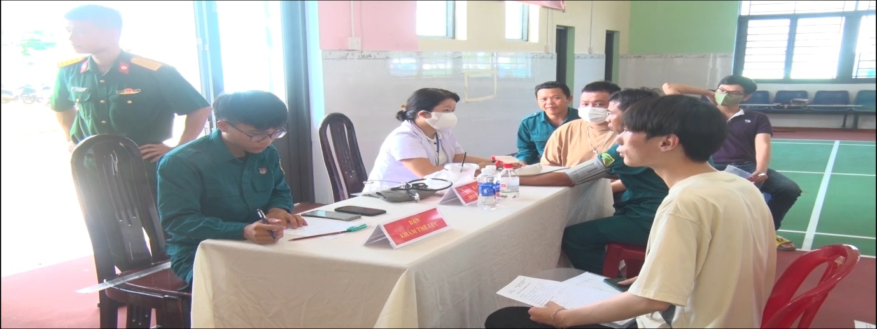

(Thanh niên phường Xuân Lập tham gia khám tuyển)
Thông qua công tác tuyên truyền, phường tập trung nâng cao nhận thức, ý thức chấp hành pháp luật của các tầng lớp Nhân dân, từng hộ gia đình trong việc giữ gìn trật tự, an toàn giao thông năm 2026 với chủ đề “Hành trình an toàn – kiến tạo tương lai”. Qua đó, góp phần xây dựng văn hóa giao thông an toàn, văn minh; hạn chế tai nạn và ùn tắc giao thông, nhất là trong thời điểm trước, trong và sau Tết Nguyên đán, các dịp lễ, hội.
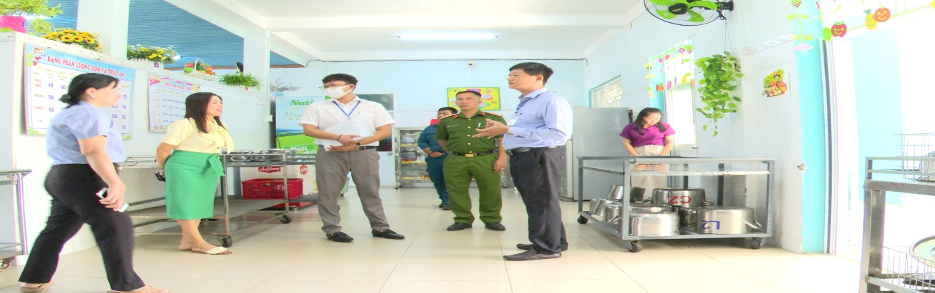

(Tuyên tryền vệ sinh an toàn thực phẩm)
Song song đó, UBND phường đẩy mạnh tuyên truyền sâu rộng các quy định của pháp luật về phòng, chống buôn lậu, gian lận thương mại, hàng giả và công tác bảo đảm vệ sinh an toàn thực phẩm. Nội dung tuyên truyền tập trung vào trách nhiệm của tổ chức, cá nhân trong sản xuất, kinh doanh; quyền và nghĩa vụ của người tiêu dùng; tác hại của việc sử dụng hàng giả, hàng kém chất lượng và thực phẩm không bảo đảm an toàn. Qua tuyên truyền, góp phần nâng cao ý thức tuân thủ pháp luật, từng bước ngăn chặn hiệu quả các hành vi vi phạm, bảo vệ sức khỏe Nhân dân và môi trường kinh doanh lành mạnh.
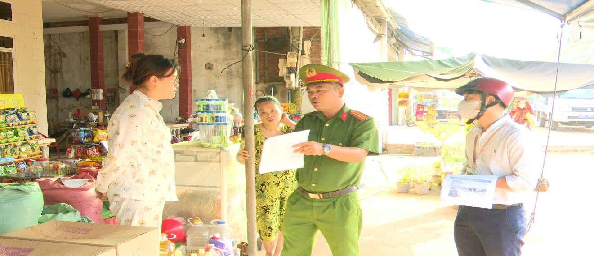
(Tuyên truyên công tác trật tự đô thị và biển báo quảng cáo trên địa bàn phường)
Bên cạnh đó, công tác phổ biến Luật Nghĩa vụ quân sự và các quy định về xử lý vi phạm hành chính trong lĩnh vực quốc phòng, an ninh được UBND phường đặc biệt quan tâm. Nội dung tuyên truyền hướng đến việc nâng cao nhận thức, trách nhiệm của công dân, nhất là thanh niên trong độ tuổi sẵn sàng nhập ngũ; kịp thời ngăn ngừa các hành vi vi phạm, góp phần thực hiện tốt công tác tuyển chọn và gọi công dân nhập ngũ hằng năm trên địa bàn.
Công tác tuyên truyền, phổ biến pháp luật được tổ chức với nhiều hình thức đa dạng, linh hoạt, phù hợp với từng đối tượng như: tổ chức hội nghị tuyên truyền trực tiếp; lồng ghép trong các buổi sinh hoạt khu phố; tuyên truyền trên hệ thống loa truyền thanh; đăng tải tin, bài trên Trang thông tin điện tử, Fanpage, Zalo OA của phường… Qua đó, tạo sức lan tỏa sâu rộng, chuyển biến tích cực từ nhận thức đến hành động của cán bộ và Nhân dân.
Với việc triển khai đồng bộ, hiệu quả các hoạt động tuyên truyền, phổ biến pháp luật, phường Xuân Lập từng bước nâng cao ý thức chấp hành pháp luật trong cộng đồng, góp phần giữ vững trật tự an toàn xã hội, thúc đẩy phát triển kinh tế – xã hội và xây dựng phường Xuân Lập ngày càng văn minh, an toàn.

